电气量测控平台显示界面及数据接口说明
- 目的
本文件对电气量测控平台人机交互界面显示内容、界面与底层系统之间的数据交互过程与接口做以说明。
- 界面内容
人机交互界面分为左侧操控菜单和数据显示区域两部分组成。
操控菜单主要包含设备运行状态显示、设备参数设置、设备报警设置、设备有关信息显示、设备运行管理设置等选项。
显示区域分为上部状态栏、中间主显示区和下部的报警显示框。中间显示区根据菜单选项动态显示对应的操控内容。
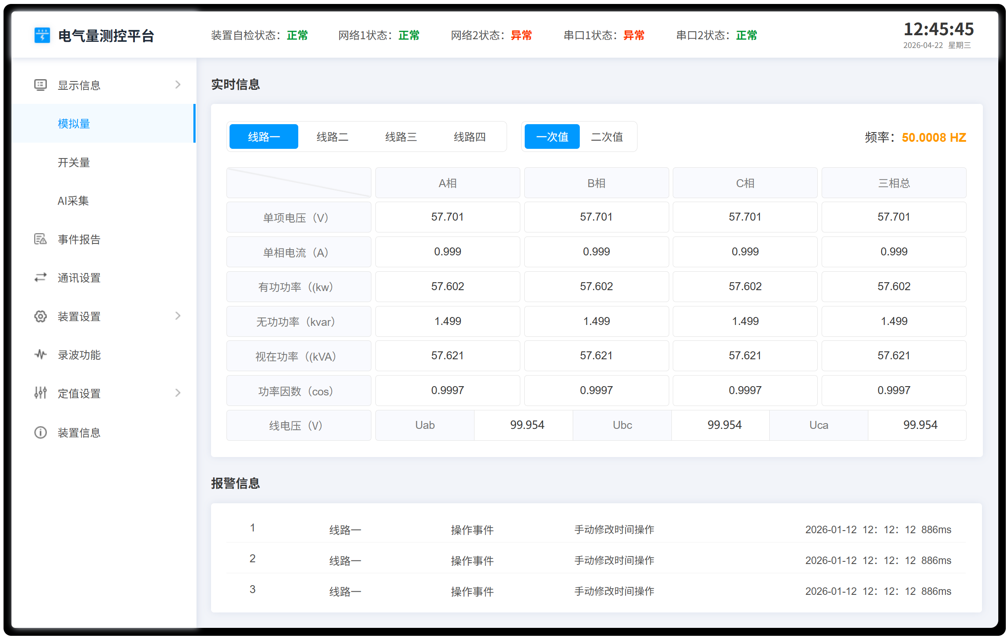

- 设备运行状态监测
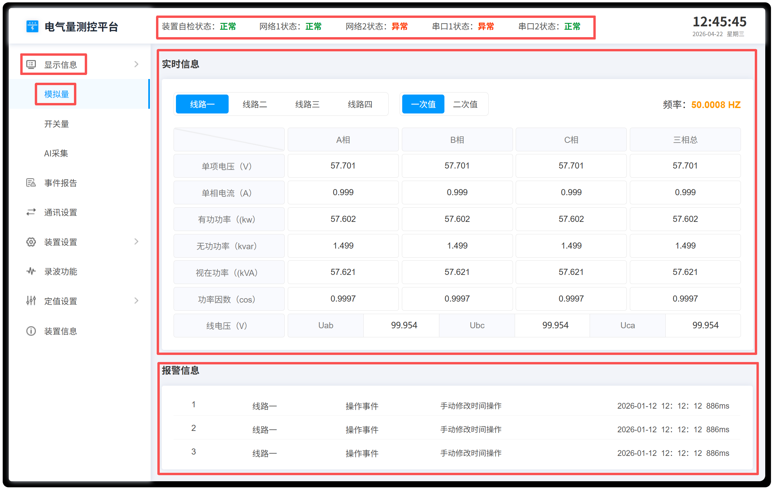
主要包含：状态栏、显示信息-（模拟量、开关量、AI采集）、报警信息。这些信息实时动态更新，对设备的运行状态进行监测与异常报警提示。

- 状态栏
动态监测并实时显示设备的自检结果、各种通讯接口的当前工作状态。

- 显示信息
    - 显示信息-模拟量
实时显示设备各条线路的运行电气参数，可按线路号选择显示如“线路一“，可切换显示该线路电气量的“一次值”/“二次值”。
数据刷新率不低于0.5s。
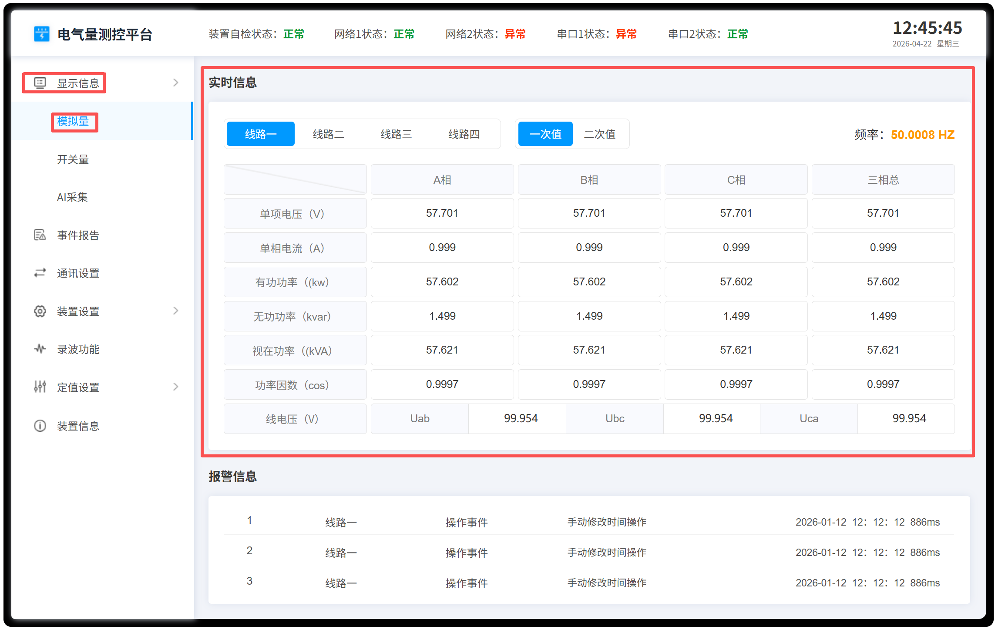
    - 显示信息-开关量
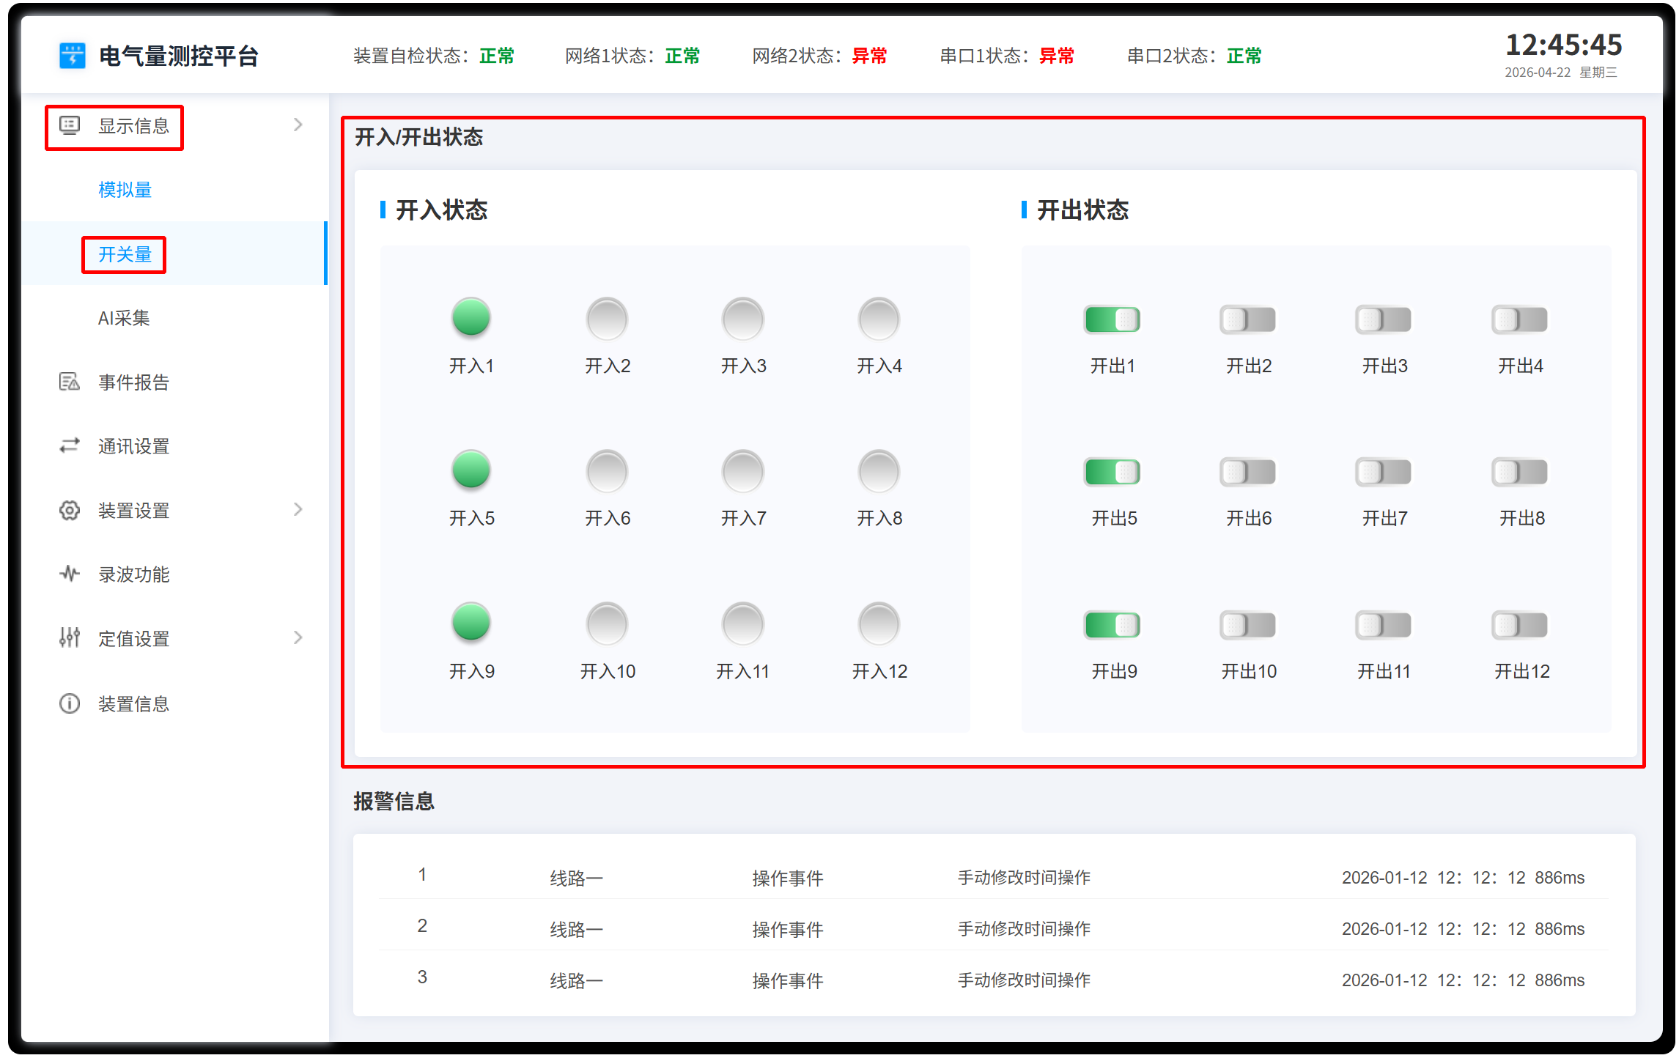
实时动态显示设备开关量采集通道的12路数据状态，以及开出量12通道当前状态。点击开出状态图标按钮，可以控制各通道输出节点的“分”/“合”。
。

    - 显示信息-AI采集
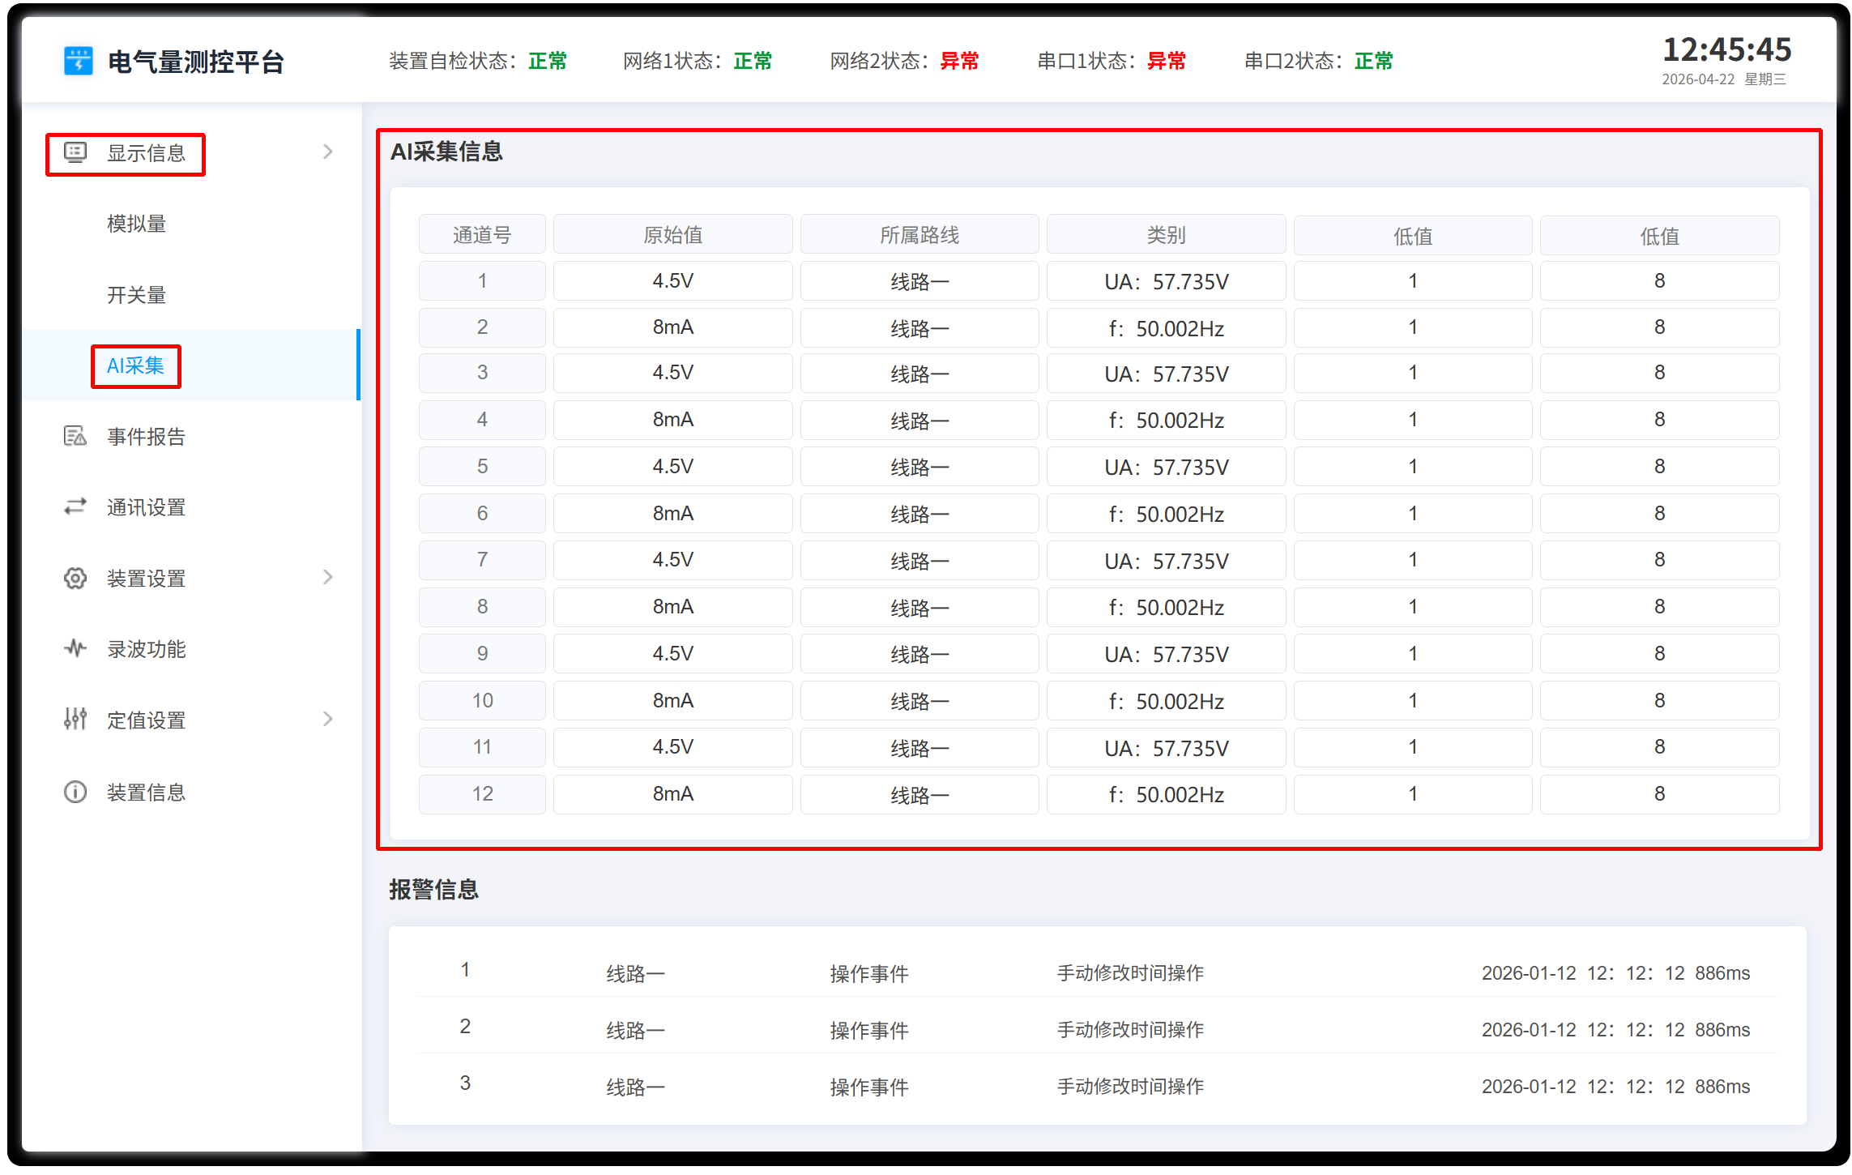
实时动态显示设备AI采集通道的12路数据状态。本页显示内容由“装置设置-AI通道设置”决定，“原始值”为AI通道采集的数据，“所属线路”+“类别”为该通道在设置参数中映射的对应数据，“低值”和“高值”对应显示“AI通道设置“中的“低值”和“高值”。
- 报警信息
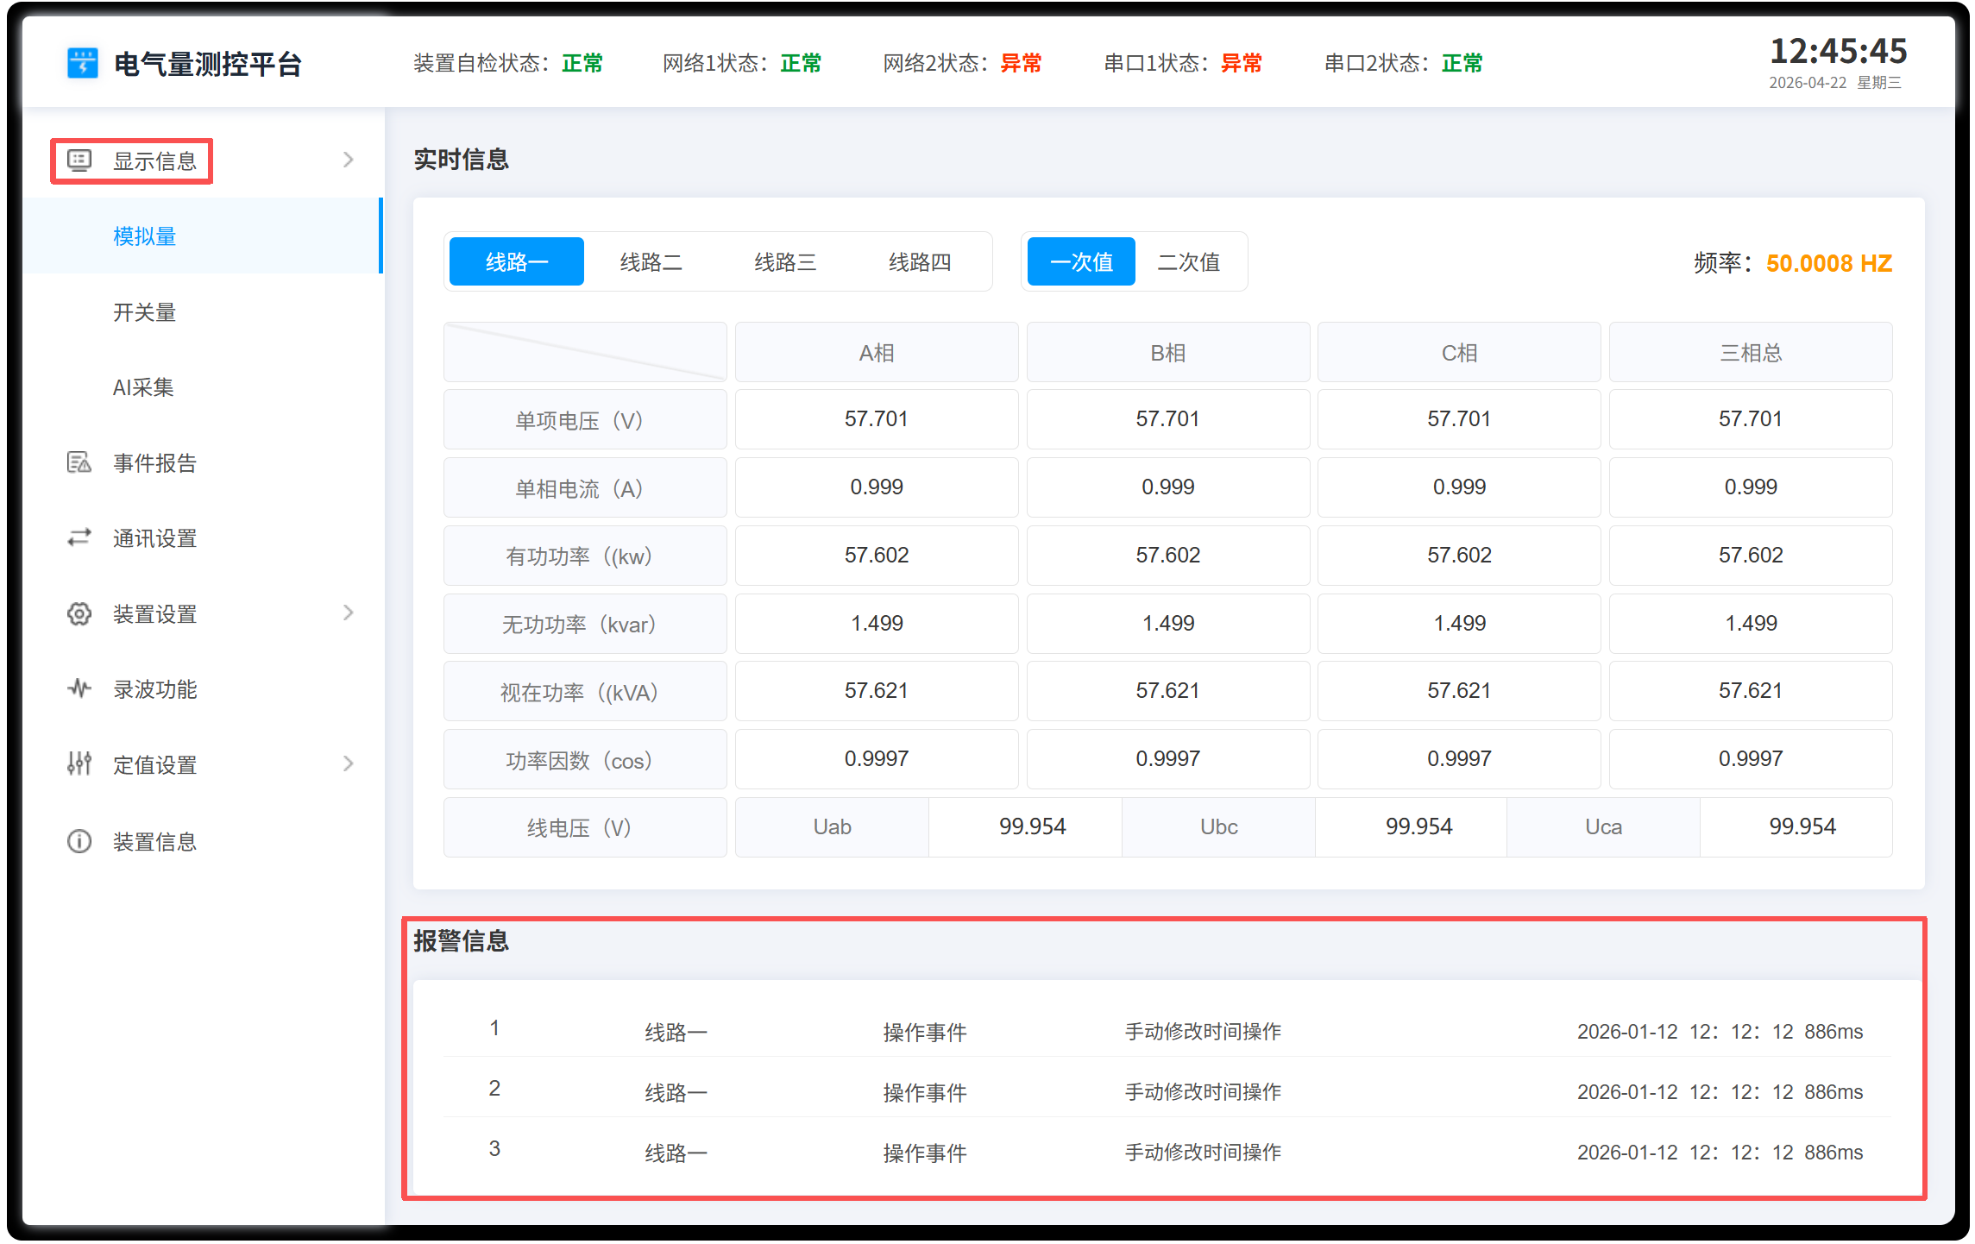
在显示页面的下方实时显示设备最新的报警信息。

- 事件报告
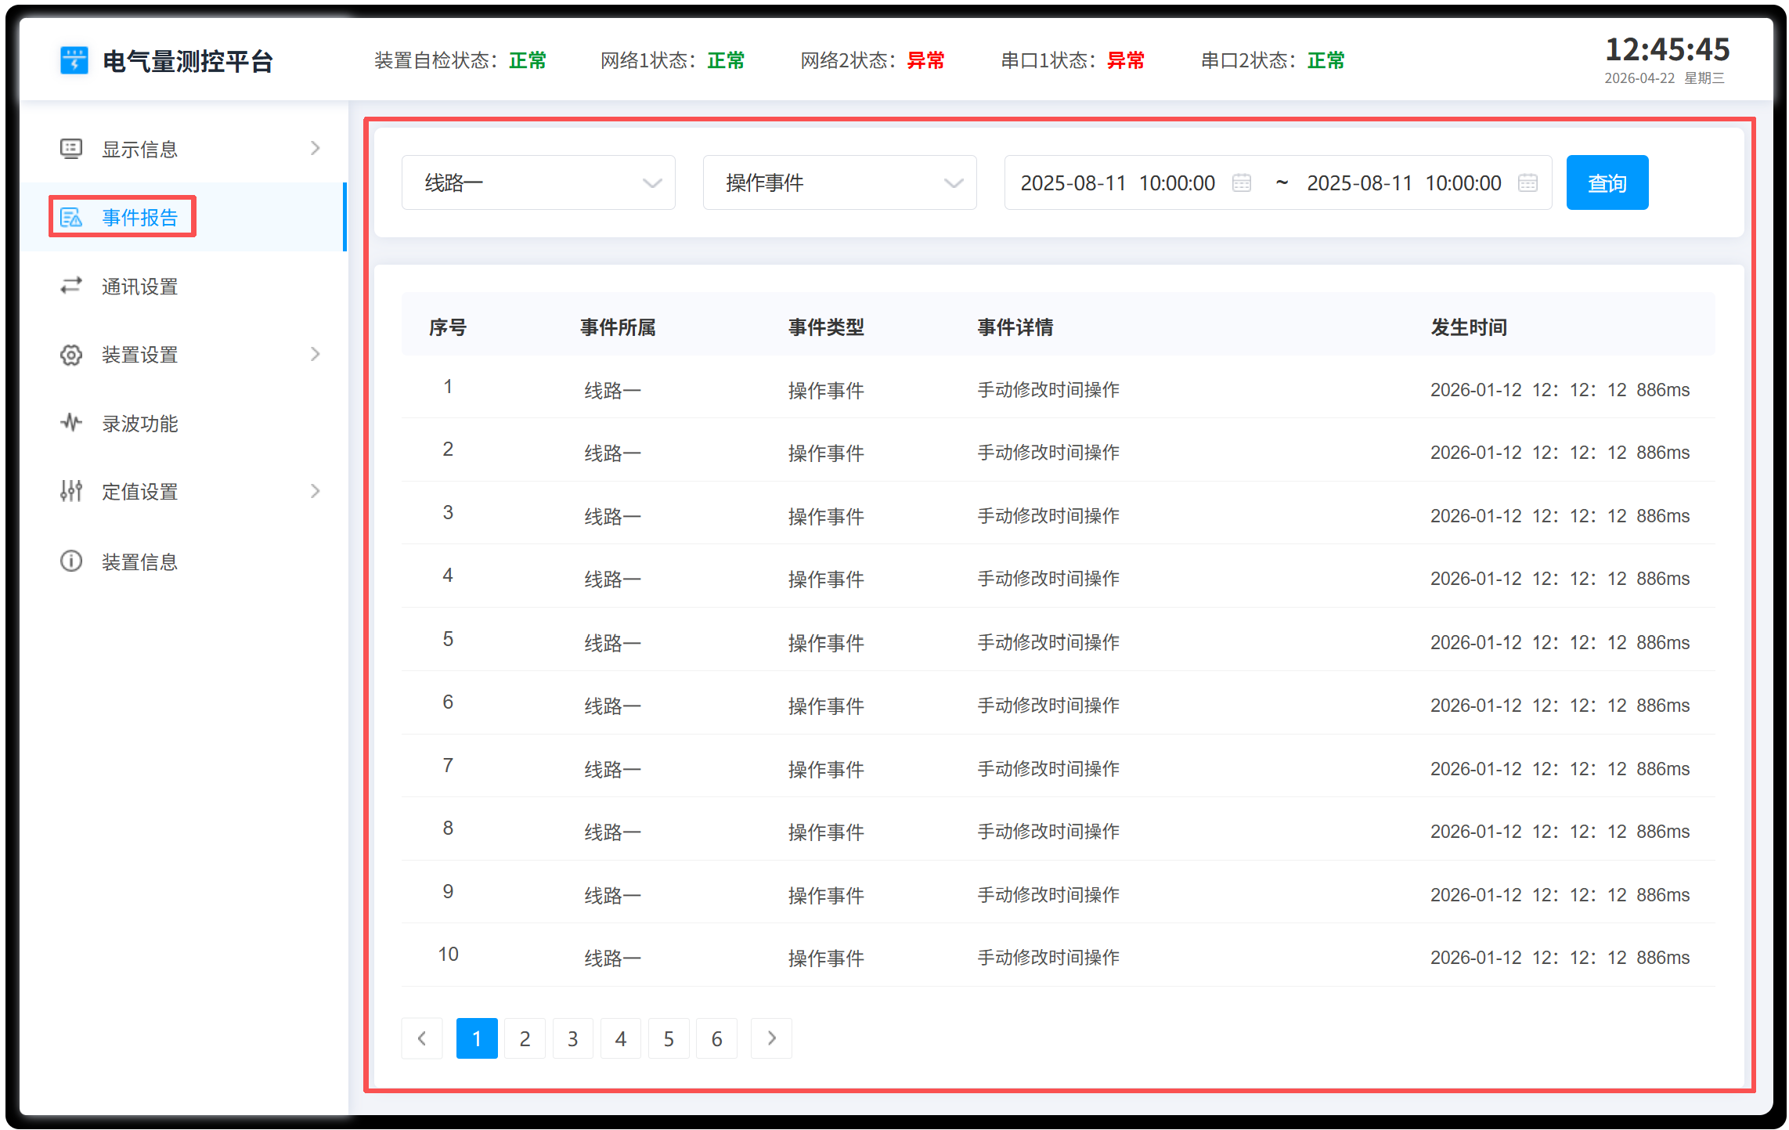
对装置发生过的所有事件记录进行分类查询。可以按照线路名称、时间类型、时间段等分类检索。

- 通讯设置
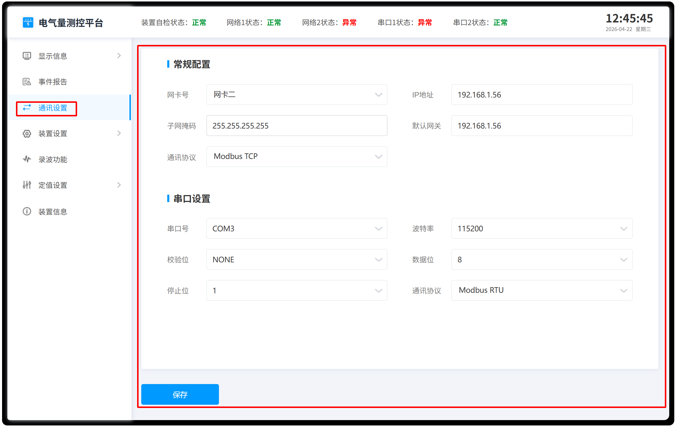
对装置网口、串口进行相关参数设置，选择对应的通讯协议类型。

- 装置设置
对装置的基础运行相关参数进行设置。
    - 装置设置-AI通道设置
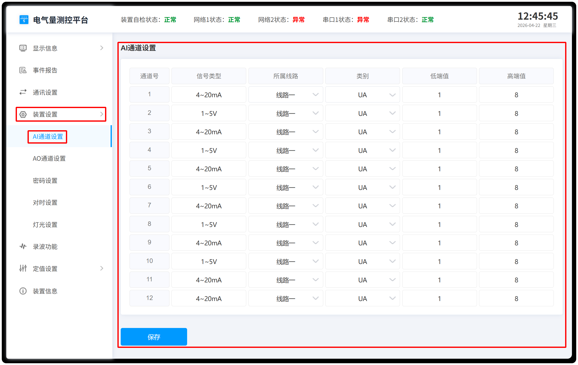
装置的AI采集板具备12路模拟量采集功能，可以灵活的选择每路AI采集的“信号类型”、本通道数据对应的“所属线路“、“类别”，以及设置本通道数据的“低端值”、“高端值”。

    - 装置设置-AO通道设置
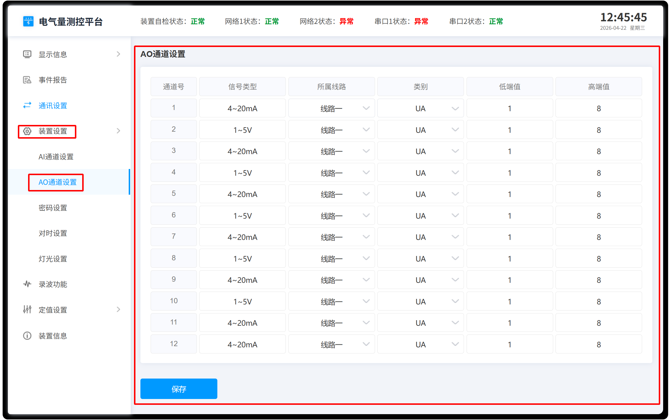
装置的AO输出板具备12路模拟量输出功能，可以灵活的选择每路AO输出的“信号类型”、本通道数据对应的“所属线路“、“类别”，以及设置本通道数据的“低端值”、“高端值”。

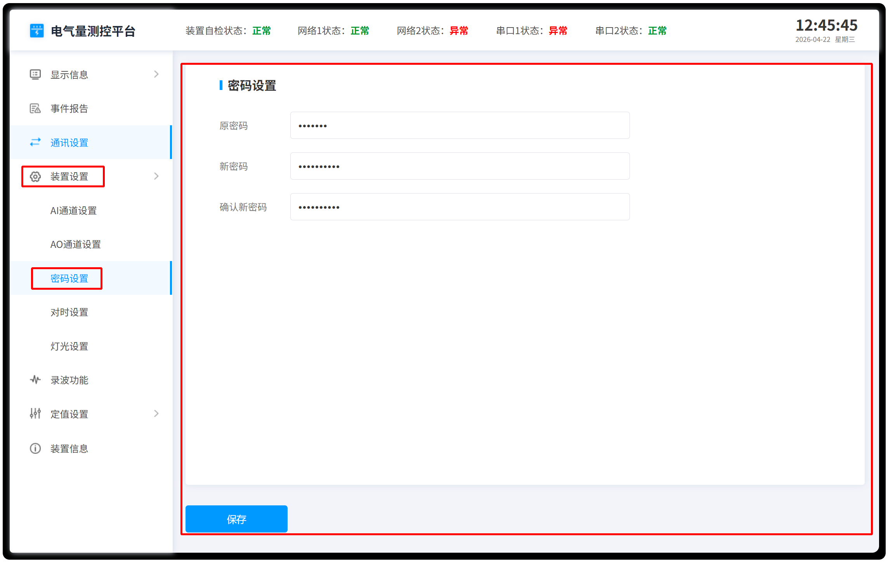
    - 装置设置-密码设置

    - 装置设置-对时设置
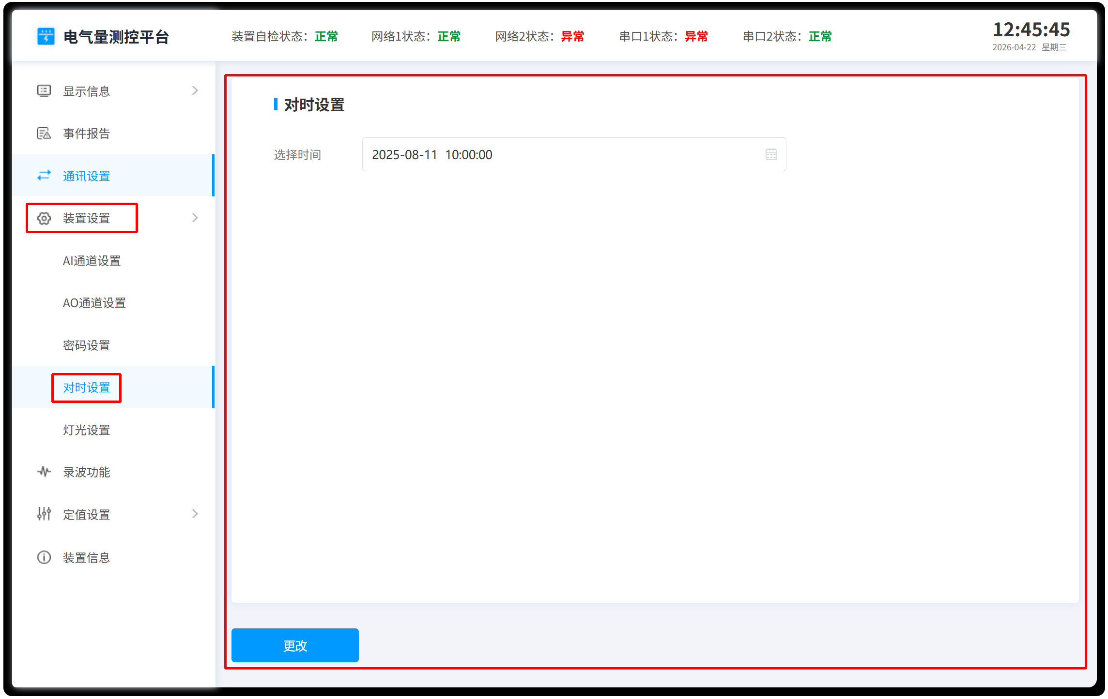
选择装置的对时方式，分为手动对时，B码对时，主站网络对时等多种方式。

    - 装置设置-灯光设置
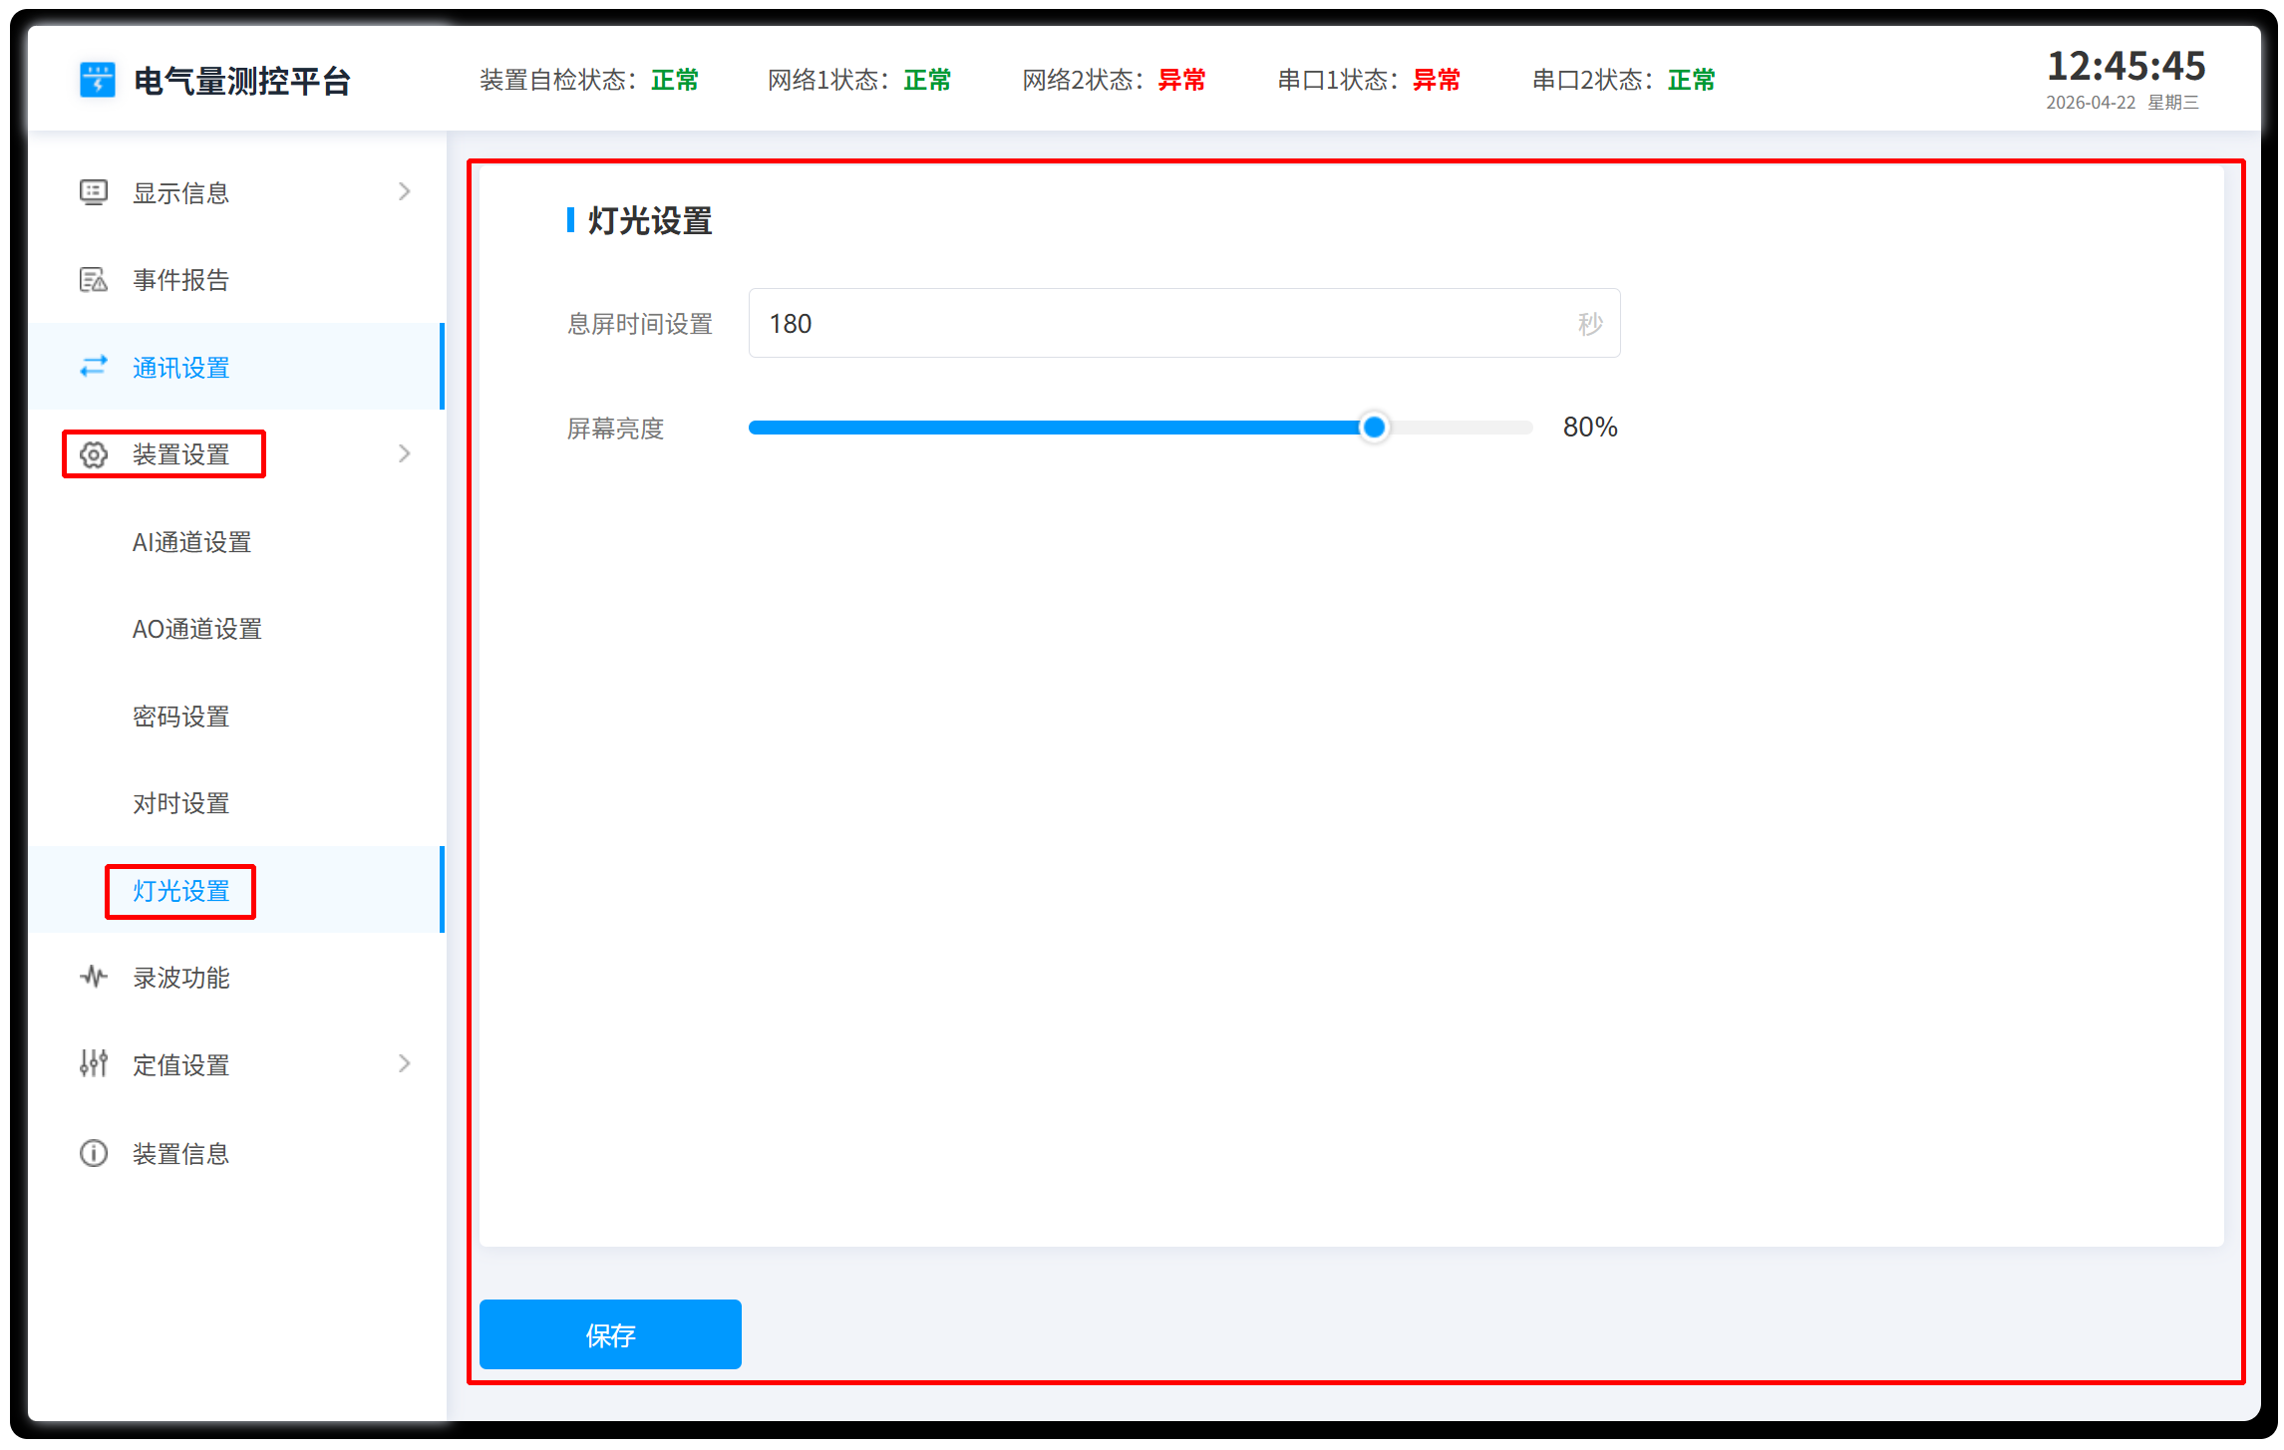
设置装置液晶屏幕进入屏保的时间，以及屏幕亮度。

- 录波功能
- 录波功能-手动录波
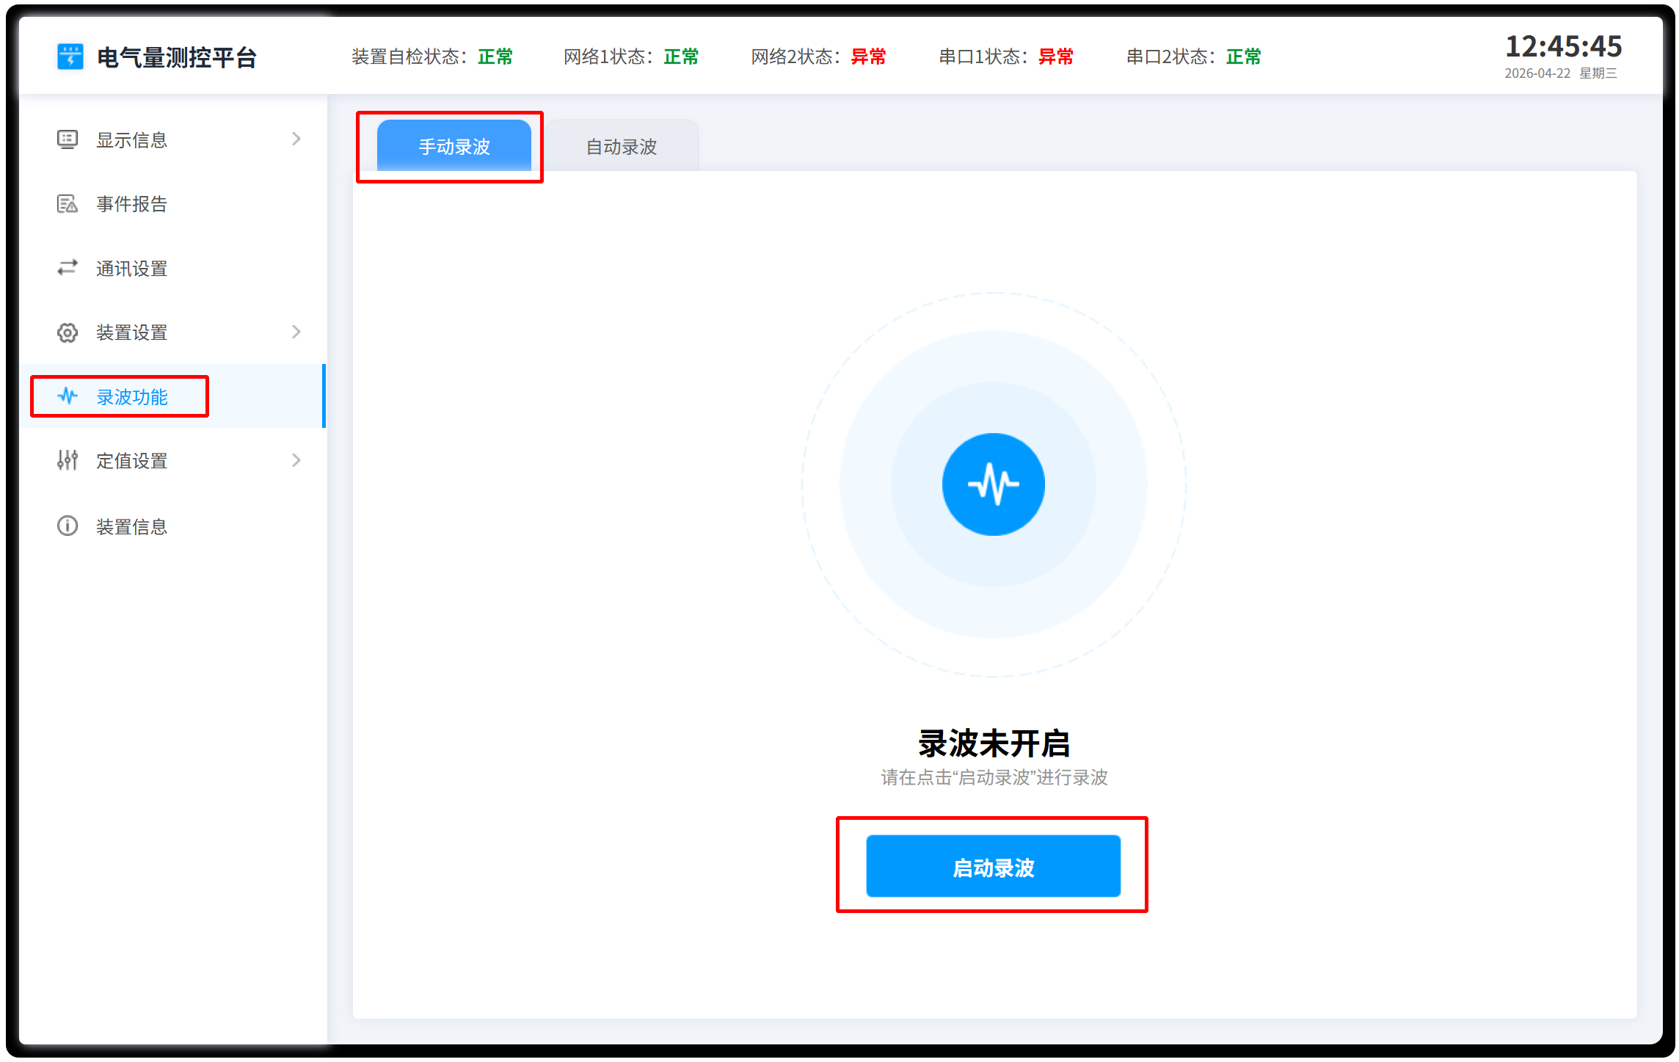
点击“启动录波”按钮，可以生成当前状态下的录波数据，用于检验录波功能是否正常，以及查看录波数据具体包含信息。
- 录波功能-自动录波
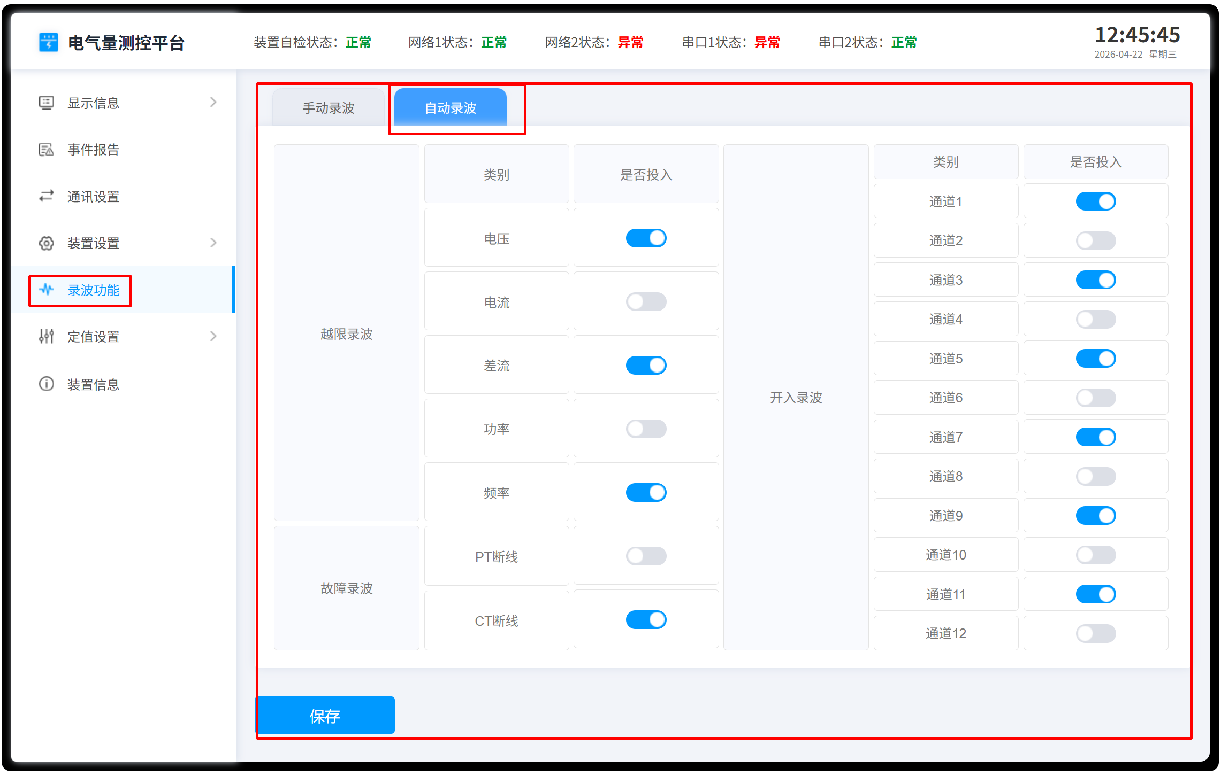
自动录波页面用于设置各类电气量超限录波、开关量通道状态变化录波、以及故障录波的投退设置。

- 定值设置
- 定值设置-线路定值设置
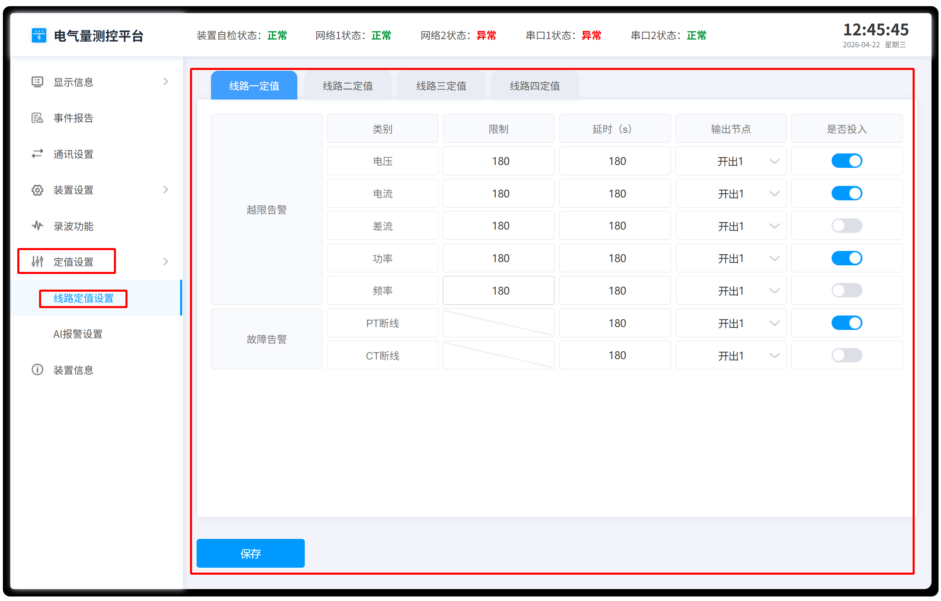
设置装置各条线路的超限报警“限值”、越限检测时间“延时”、选择报警动作“输出节点”、以及“是否投入”报警。设置各条线路的“PT变比”、“CT变比”以及故障告警检测“延时”、告警动作“输出节点”、报警“是否投入”。
- 定值设置-AI报警设置
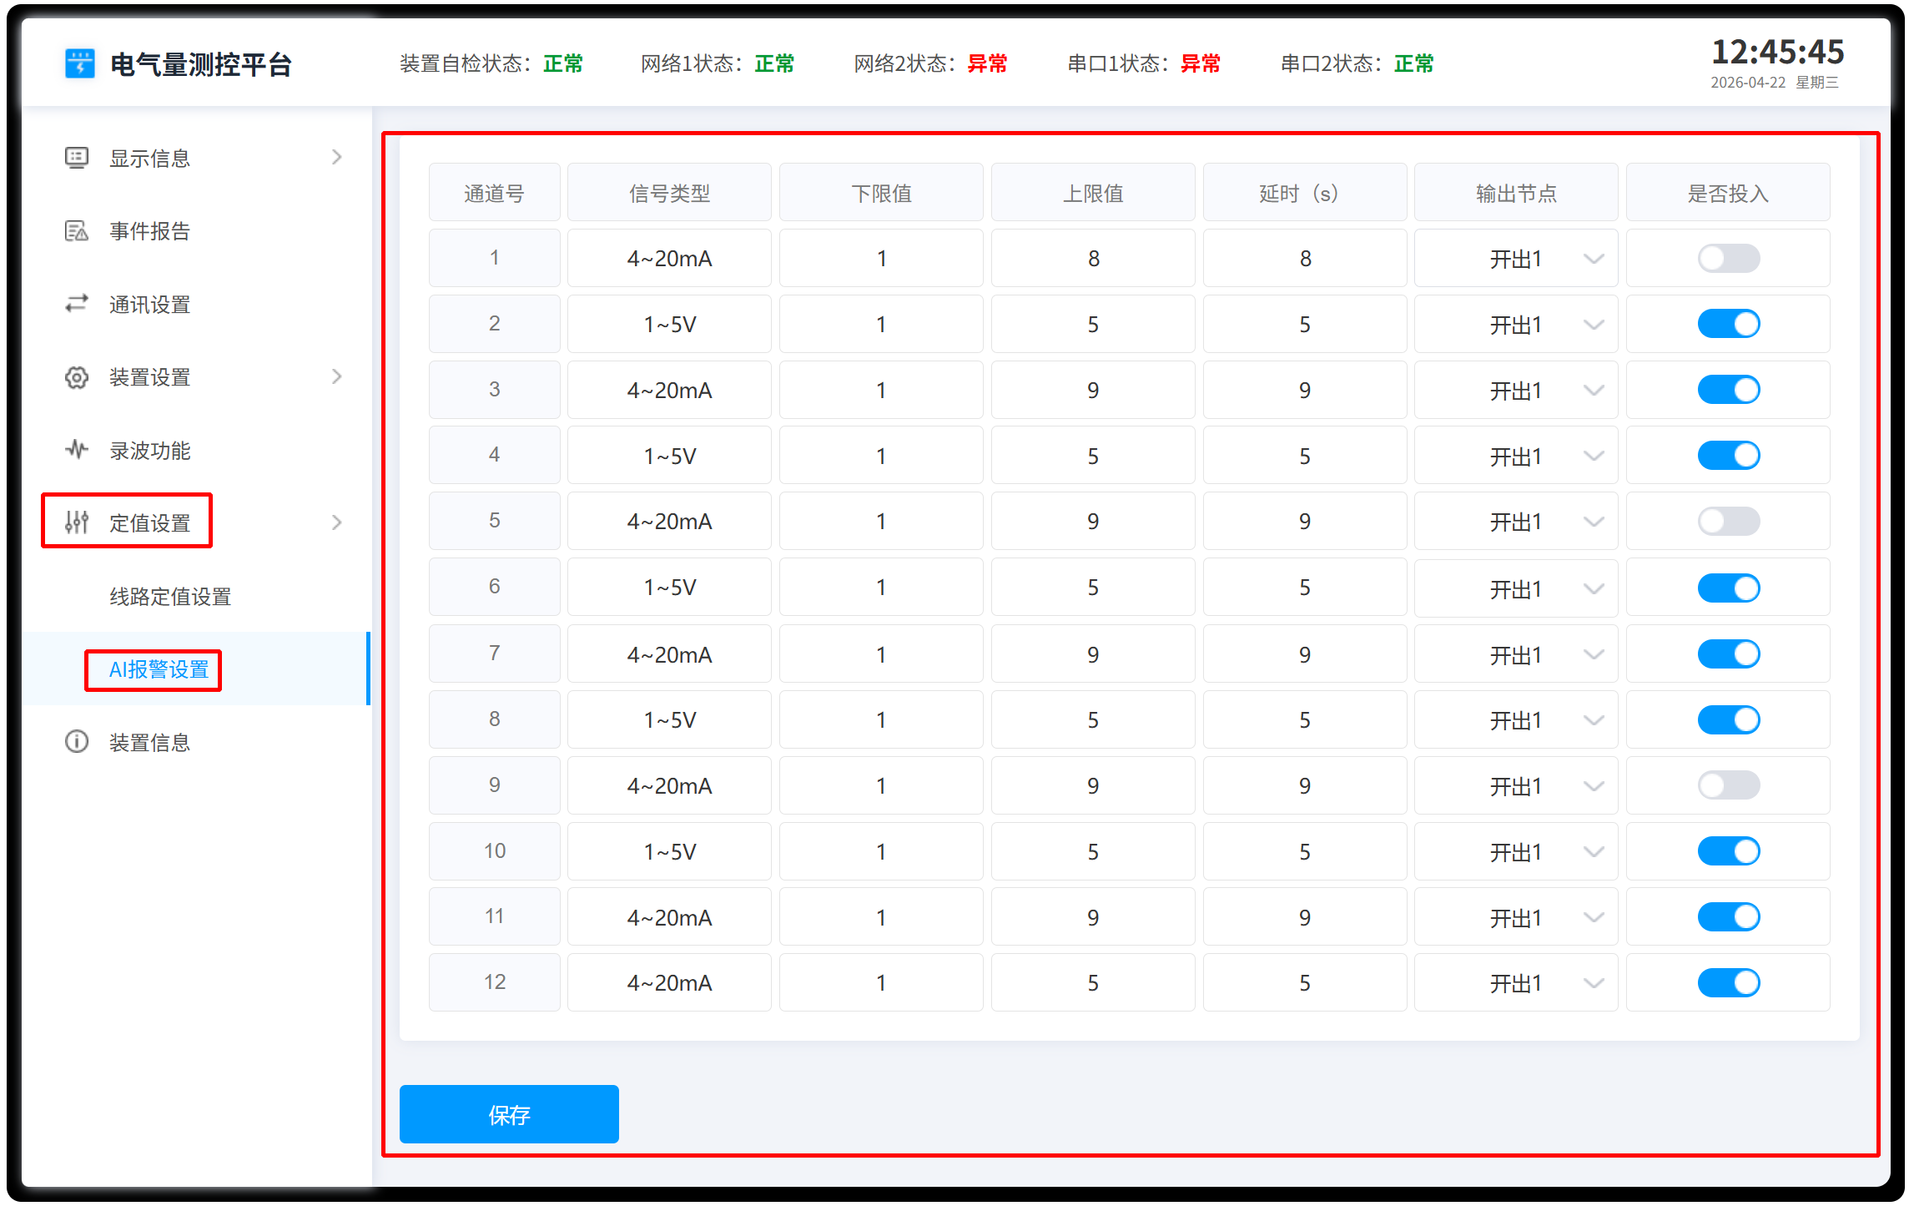
设置装置AI采集通道的报警“下限值”和“上限值”、越限检测时间“延时”、选择报警动作“输出节点”、以及“是否投入”报警。

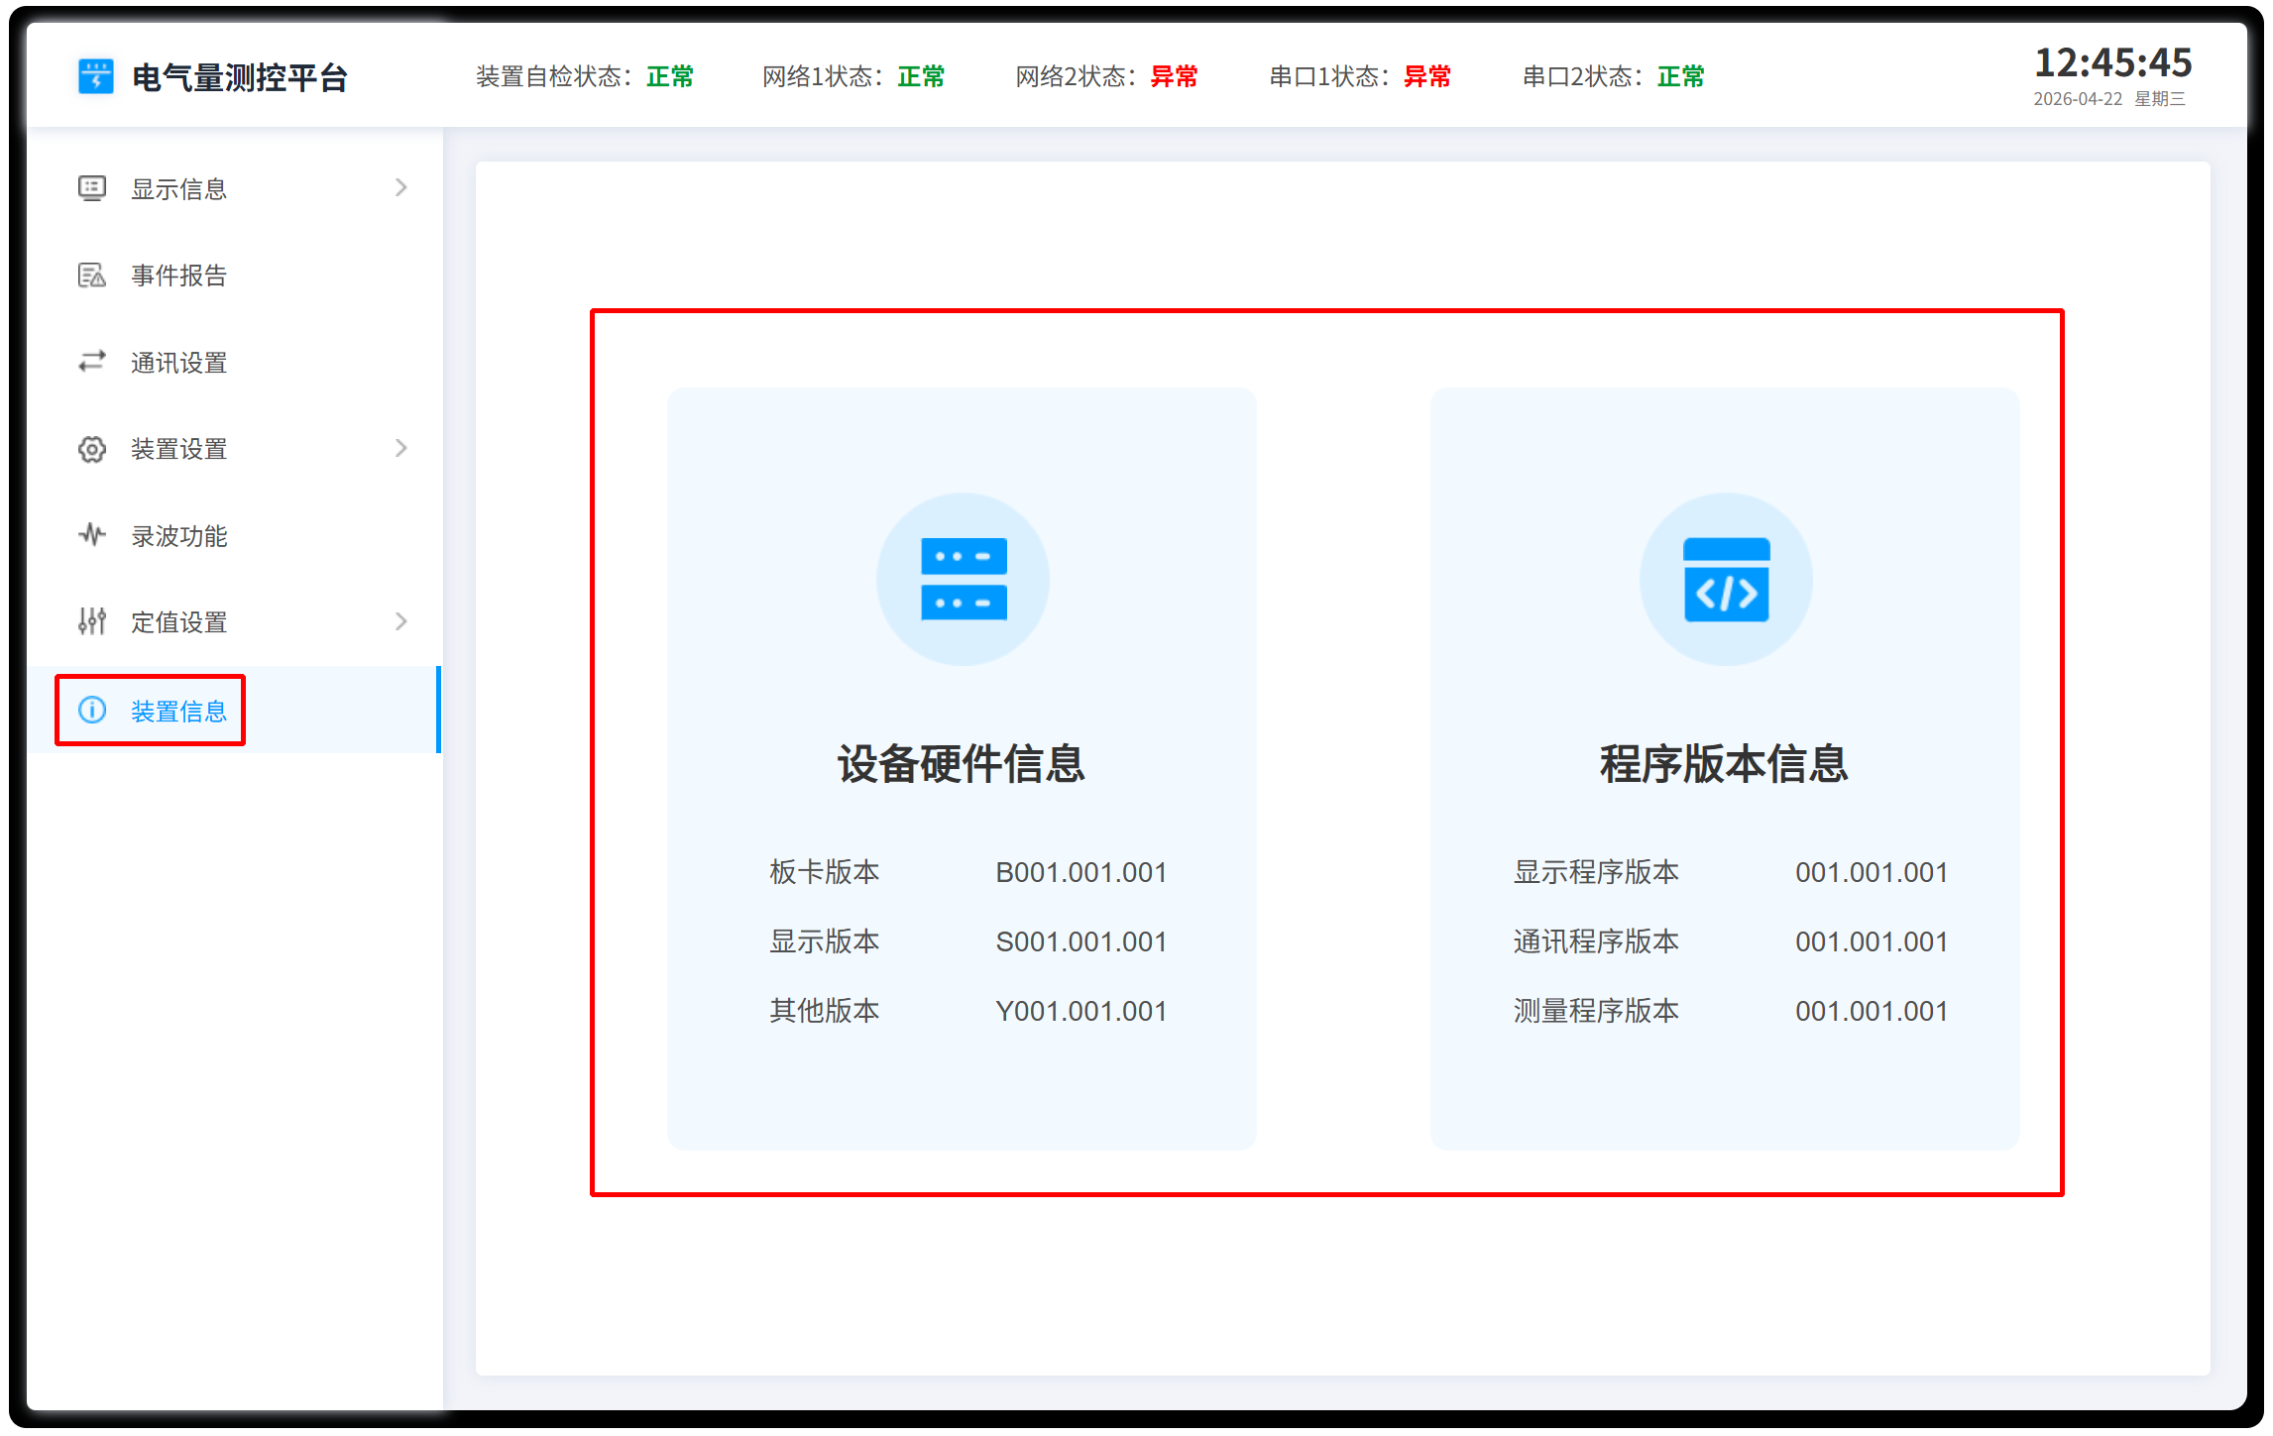
- 装置信息
- 数据类型
上行数据：4条线路电气量测量数据（UA、UB、UC、IA、IB、IC、P、Q、S、F、Cosφ、UAB、UBC、UCA）、12通道AI采集数据、12通道AO输出数据、12路开关量采集数据、12路开出控制数据、一周波（20ms）的原始采样数据（UA、UB、UC、IA、IB、IC、开关量）、b码对时数据、事件记录（报警）数据；
下行数据：通过界面下发的各类参数数据，包括通讯类的网口和串口设置参数、装置类的AI/AO通道设置参数、装置管理密码/对时方式/灯光等设置参数。
需实时传输、保持动态刷新的数据：所有上行数据；
不定时传输的数据：根据数据发生修改、变化时传输，所有下行数据。
本地生成数据：各种界面操作记录，如开出控制操作、手动对时、参数修改记录、运行状态改变及自检产生的结果等，按照事件记录格式生成报警信息。
- 数据的使用
      - 上行数据：通过表格、状态栏、文本窗、曲线波形方式，实时更新数据，直观展示设备当前运行状态。
列表显示：4条线路电气量测量数据（UA、UB、UC、IA、IB、IC、P、Q、S、F、Cosφ、UAB、UBC、UCA）、12通道AI采集数据、12通道AO输出数据、12路开关量采集数据、12路开出控制数据；
状态栏：装置自检状态、网络与串口通讯状态、当前时间动态显示；状态改变提醒及事件记录生成与保存，如网络通讯故障、自检错误等事件报告生成。
文本窗：实时报警信息显示、保存（生成SOE文件），历史事件报告可分类检索显示。
曲线波形：汇总每周波（20ms）的原始采样数据（UA、UB、UC、IA、IB、IC、开关量），以曲线方式绘制波形图，直观展示数据动态变化情况。按照相关标准生成录波文件并保存。
      - 下行数据：通过各种参数设置页面，完成数据修改后更新参数保存文件，并将更新数据下发给底层应用。
      - 本地生成数据：对12路开出量的分/合操作控制、以及各种参数的修改生成报警信息并保存，通过“报警信息“、“事件报告”窗口进行显示。
- 数据接口
上下行数据通过3568系统内部核间通讯完成传输。具体数据定义如下：

#ifndef __GUI_H
#define __GUI_H

#include "time.h"

#define LINE_TOTAL_NUM 4 //线路数量
#define ANALOG_CH_NUM 12 //模拟量通道数

//实时量
typedef struct
{
//三相电压
float Ua; //A相电压
float Ub; //B相电压
float Uc; //C相电压

//三相电流
float Ia; //A相电流
float Ib; //B相电流
float Ic; //C相电流

//有功功率
float Pa;
float Pb;
float Pc;
float Pt; //总有功功率

//无功功率
float Qa;
float Qb;
float Qc;
float Qt; //总无功功率

//视在功率
float Sa;
float Sb;
float Sc;
float St; //总视在功率

//功率因数
float PFa;
float PFb;
float PFc;
float PFt; //总功率因数

//线电压
float Uab;
float Ubc;
float Uca;

//频率
float frq;

}measure_unit_t;

//B码对时，时间数据
typedef union
{
uint8_t b_code[6];

struct
{
uint8_t ascii_s_unit : 4;
uint8_t ascii_s_ten : 4;
uint8_t ascii_min_unit : 4;
uint8_t ascii_min_ten : 4;
uint8_t ascii_hour_unit : 4;
uint8_t ascii_hour_ten : 4;
uint8_t ascii_m_day_unit: 4;
uint8_t ascii_m_day_ten : 4;
uint8_t ascii_month_unit: 4; //4bit
uint8_t ascii_month_ten : 4; //4bit
uint8_t ascii_year_unit : 4; //4bit
uint8_t ascii_year_ten : 4; //4bit
}time;
}b_code_t;

//开入、开出
typedef struct
{
uint16_t in; //每一位对应一个通道状态 ： 1 = 合， 0 = 分
uint16_t out; //每一位对应一个通道状态 ： 1 = 合， 0 = 分
}d_io_t;

//模拟量:AI 、AO
typedef struct
{
float in[ANALOG_CH_NUM]; //模拟量输入
float out[ANALOG_CH_NUM]; //模拟量输出
}a_io_t;

//事件
typedef struct
{
struct tm t; //事件发生时间
uint32_t ms; //事件发生的毫秒时刻
uint8_t evt; //类型：0 = 无事件， 1 = 事件发生
}event_t;

//波形数据，
typedef struct
{ uint32_t stamp; //时标
int16_t ch[8]; //4条线路波形数据时：8个通道：ua、ub、uc, ia、ib、ic、频率系数、开入量
//AI采集通道波形数据时 ：8个AI通道对应D的各个输入点
}ch_data_t;

//波形数据
typedef struct
{
uint8_t line_index; //线路号 ： 0 ~ 3 = 4路电压电流采样数据，4 = AI通道采集数据
ch_data_t dot[64]; //64个点组成一个周波
}waveform_data_t;

/**上行数据***************小核数据 -> 大核*******************************/
//小核数据 -> 大核
typedef struct
{
measure_unit_t measure_unit[LINE_TOTAL_NUM];//总共4条线路，按序排列

a_io_t d_io; //模拟量输入、输出

d_io_t a_io; //数字量，开入、开出

b_code_t b_code; //B码对时

event_t event[2]; //事件标志:event[0] = pt 断线， event[1] = CT断线

waveform_data_t waveform; //实时一周波数据

}gui_in_t;

/****下行数据***********大核数据 -> 小核***********************************/
//界面任一参数修改，即将整个参数表更新下发一次

//串口参数设置
typedef struct
{
uint32_t baud_tate; //波特率 ： 9600 115200（默认）
uint8_t parity; //校验位 ： 0 = 无校验， 1 = 奇校验， 2 = 偶校验
uint8_t data; //数据位 ： 0 = 8位
uint8_t stop; //停止位 ： 0 = 1位， 1 = 2位
uint8_t protocol; //通讯协议 ：0 = 无协议，1 = modbus
}com_param_t;

//AI、AO模拟通道参数值
typedef struct
{
uint8_t sig_type;//信号类型 ： 0 = 4~20ma信号， 1 = 1~5V信号
uint8_t line_sub;//所属线路 ： 1 = 线路1， 2 = 线路2， 3 =线路3， 4 = 线路4， 0 = 装置
uint8_t att; //类别 : 0 = UA, 1 = UB, 2 = UC, 3 = UAB, 4 = UBC, 5 = UCA, 6 = P, 7 = Q, 8 = F
uint8_t u_limit; //上限值 :
uint8_t d_limit; //下限值 :
}analog_ch_param_t;

//线路定值设置
typedef struct
{
// uint8_t index; //线路号： 1 = 线路1, 2 = 线路2， 3 = 线路3, 4 = 线路4
uint8_t limit; //限值：
uint8_t delay; //延时： [1 ~ 10秒]
uint8_t out_num; //输出节点： [1 = 开出1、 2 = 开出2、...]
uint8_t select; //投退： [0 = 不投， 1 = 投入]
}line_param_t;

typedef struct
{
line_param_t type[7]; //7个类别：电压，电流，差流, 功率，频率，PT断线，CT断线
}line_type_t;

//AI报警设置
typedef struct
{
uint8_t u_limit; //上限值 :
uint8_t d_limit; //下限值 :
uint8_t delay; //延时： [1 ~ 10秒]
uint8_t out_num; //输出节点： [1 = 开出1、 2 = 开出2、...]
uint8_t select; //投退： [0 = 不投， 1 = 投入]
}ai_alarm_param_t;

//下行数据：大核数据 -> 小核
typedef struct
{
struct tm t; //时间设置
d_io_t a_io; //数字量，开入、开出
com_param_t com_param[4]; //串口参数设置
line_type_t line_param[4]; //线路定值设置: 4路定值一起下发
analog_ch_param_t a_in_param[12]; //12路模拟输入通道设置
analog_ch_param_t a_out_param[12]; //12路模拟输出通道设置
ai_alarm_param_t ai_alarm_param[12];//12路模拟输入 报警参数设置

}gui_out_t;

#endif

- 补充说明
无

